Žiadosť o udelenie výnimky pre aplikáciu hnojív s obsahom dusíka v zakázanom období
Kompletne vyplnenú žiadosť o výnimku je potrebné zaslať emailom na adresu: stefan.gaborik@uksup.sk; Bližšie informácie na t.č. +421 915 805618
-------------------------------------------- Základné údaje o žiadateľovi -----------------------------------------------
Zadajte názov subjektu
Zadajte ulicu a číslo
Zadajte názov obce
Zadajte PSČ |  |  |  | IČO:
Zadajte kontaktnú osobu
Telefónne číslo: |  | e-mail:
------------------------------------------------------ Údaje o parcele ------------------------------------------------------
Zadajte lokalitu a skrátený kód dielu pôdneho bloku
Zadajte poradové číslo parcely
Zadajte písmeno označenia parcely
Zadajte výmeru parcely v ha
Zadajte 7-miestny kód BPEJ
Zadajte stupeň obmedzenia používania N hnojív (A, B, C) | Vyberte stupeň
Zadajte názov hlavnej plodiny
Zadajte výsledky posledného ASP: | rok | pH | P | K | Mg
Uskutočnený výsev hlavnej plodiny (áno/nie) | Výsev uskutočnený?
Zadajte názov predplodiny
Zadajte stav vedľajšieho produktu  (zaoraný/odvezený) | vedľajší produkt
Zadajte úrodu vedľajšieho produktu v t/ha
------------------------------------------------------ Údaje o hnojení ------------------------------------------------------
Zadajte názov hnojiva
Zadajte aplikovanú dávku hnojiva v t/ha
percentuálny obsah dusíka v aplikovanom hnojive
Ak bola vykonaná jesenná aplikácia hnojív s obsahom dusíka, zadajte:
názov hnojiva | aplikačná dávka N v kg/ha
K aplikovaných plochám uložte informácie z predpovede počasia podľa modelu Aladin pre 3 dňovú a 10 dňovú predpoveď zo stránky http://www.shmu.sk/sk/?page=1&id=meteo_num_mgram&nwp_mesto, umiestnenej čo najbližšie k Vami požadovaným parcelám. Obrázky priložte k žiadosti.
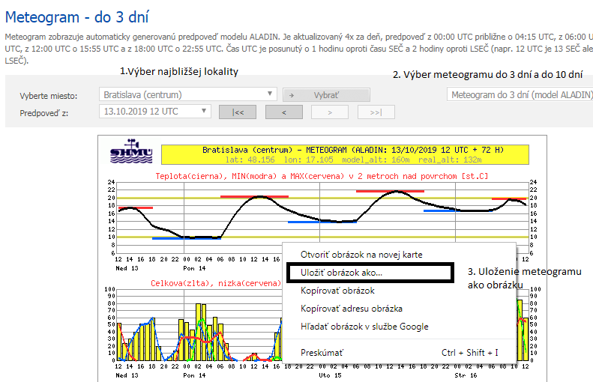

-----------------------------------------------Údaje vyplňuje inšpektor------------------------------------------------------
Žiadosť je Vyberte položku.
Dôvod zamietnutia: Kliknutím zadáte text.
Doplňujúce informácie k podmienkam aplikácie: Kliknutím zadáte text.

